桃園縣雙龍國民小學十週年校慶系列活動-風雨球場命名活動辦法
- 活動目的：為配合風雨球場落成啟用及慶祝本校十週年校慶，透過風雨球場命名活動，擴大師生校務參與，凝聚師生愛校情懷。
- 主辦單位：輔導室。
- 協辦單位：本校十週年校慶籌備委員會、家長會。
- 活動對象：本校學生(含幼兒園)、教職員工。
- 活動方式：第1階段初選：由甄選小組自參加者中，選出風雨球場最佳命名共五名。
第2階段複選：由全校教職員工生票選，自初選中選出最佳命名共三名。
第3階段決選：由複選得票數最高票，成為正式命名第一名。
- 評選委員會成員：雙龍國小風雨球場營繕小組。
- 風雨球場介紹：既能為師生提供雨天的戶外運動空間，也可以做為社區民眾的休閒活動場地，充分發揮風雨球場的多元功能。
- 活動流程：
(一) 公告：於學生朝會及學校網站公告訊息，鼓勵參加，並將相關辦法與報名表(附件二)公告於學校網站，參賽者自行下載參閱。
(二) 收件：報名表請送本校輔導室收。
(三) 報名表單：各班發10張，或下載電子檔自行列印。
(四) 收件期間自即日起至103年11月7日（五）止。
(五) 收件截止後由評選委員會辦理初審，選出五個命名，進入複選。
(六) 初選公告：11月12日（三）公布初審獲選名單。
(七) 複選：1.各班由導師協助，統計風雨球場各命名之票數，票選單(附件三)請下載使用。2.教職員工票選單(附件四)，由輔導室發放。
3.以上各票選單請統一於11月14日（五）放學前直接交回輔導室統計。
(八) 決選：11月17日（一）公告風雨球場各命名得票數，風雨球場取最高票者，正式命名為本校風雨球場。
- 獎勵：
(一)報名參加初選者，發榮譽貼紙一張，並於朝會抽出10名，致贈十週年校慶紀念鑰匙圈。
(二)經初審進入複選者，皆致贈十週年校慶精美鑰匙圈組(共2個)，共五名。
(三)經票選進入決選前三名，另頒發十週年校慶紀念書包，共三名。
- 本辦法經校長核定後公佈實施，修正時亦同。

附件二
桃園縣雙龍國民小學風雨球場命名活動報名表
11月7日截止收件 收件編號：
姓 名
命名者資料 | □ 本校國小部學生 年 班 號  □ 本校附設幼兒園 彩虹班
命名名稱 |  | 命名涵義說明
一、命名原則：
1.學生可與家長共同討論，以親子合作的方式共同創作。
2.請以正楷書寫，命名之用字遣詞應優雅不粗俗，好念好記，具正向涵義。
3.請敘述命名之構想、意義或來源出處。
4.活動報名表完成後請送至本校輔導室收。
二、風雨球場簡場：
本校風雨球場面積約1200平方公尺，為可容納700至800人以上之大型雨天活動場所，球場主體為鋼骨結構，本球場興建後，可提供雨天教學場所，強化本校體育活動及團隊發展，並可作為大型活動(雨天備案)場地。
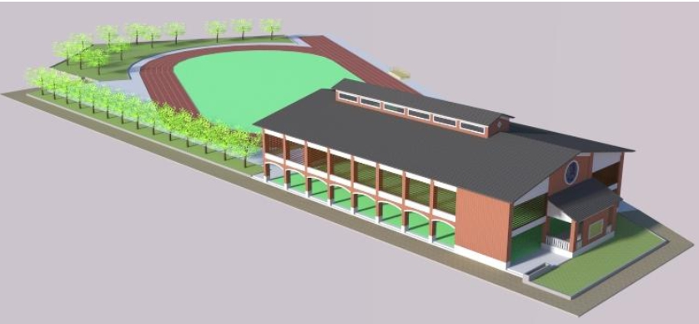

附件三
桃園縣雙龍國民小學風雨球場命名活動班級票選單
(於11月14日票選統計，放學前送至輔導室收) 年 班
新建校舍 | 命名 | 票數
風雨球場
- 請每個命名逐一填寫得票數，無票數者請填0。
- 每人只投1票，教師協助登記各命名總票數。

附件四
桃園縣雙龍國民小學風雨球場命名活動個人票選單
(票選單請於11月14日放學前送至輔導室) 姓名：
樓別 | 命名 | 圈選
風雨球場
本選票適用於本校教職員工，請圈選1名。

